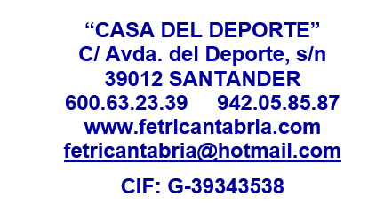

**ELECCIÓN DE PRESIDENTE DE LA FEDERACIÓN**

**CÁNTABRA DE TRIATLÓN Y PENTATLÓN MODERNO**

**MODELO OFICIAL DE AVAL PARA CANDIDATO A PRESIDENTE DE LA FEDERACIÓN CÁNTABRA DE TRIATLÓN Y PENTATLÓN MODERNO**

**(Estamento Clubes)**

**A la atención de la Junta Electoral**

El club

con domicilio en C.P.

Localidad

E-mail

CIF

En su calidad de miembro de la Asamblea General de la Federación Cántabra de

Pentatlón Moderno y Triatlón y en su nombre:

D.

Con DNI nº como Presidente/representante del Mismo

**AVALA**

La candidatura a Presidente de la Federación Cántabra de Triatlón y Pentatlón Moderno de

D.___________________________________________________________________________

Fdo._______________________________________________________

En Santander, a _____ de diciembre de 2024

ENVIAR CANDIDATURA Y DOCUMENTACIÓN A [juntaelectoraltricantabria@gmail.com](mailto:juntaelectoraltricantabria@gmail.com)